Zarządzenie nr 57 Regionalnego Dyrektora Ochrony Środowiska w Olsztynie z dnia 14 października 2019 r.
w sprawie wskazania drogi do ruchu pojazdów w granicach rezerwatu przyrody „Bagno Mostki”
Na podstawie art. 15 ust. 1 pkt 18 ustawy z dnia 16 kwietnia 2004 roku o ochronie przyrody (Dz. U. z 2018 r. poz. 1614, 2244, 2340 i z 2019 r. poz. 1696), zarządza się, co następuje:
§ 1. Wskazuje się fragment drogi do ruchu pojazdów na obszarze rezerwatu przyrody „Bagno Mostki”, zwany dalej „drogą”.
§ 2. Przebieg drogi przedstawia mapa stanowiąca załącznik do niniejszego zarządzenia.
§ 3. Zobowiązuje się Nadleśniczego Nadleśnictwa Brodnica do:
- ustawienia na początku i na końcu wskazanej do ruchu drogi znaku o treści „Zwolnij, szlak migracji płazów i gadów”,
- dbania o jej stan techniczny, bez możliwości zmiany jej nawierzchni,
- uzupełniania powstałych podczas użytkowania drogi ubytków materiałami pochodzenia naturalnego,
- utrzymania czystości wzdłuż drogi wskazanej do ruchu pojazdów.
§ 3. Wykonanie niniejszego zarządzenia powierza się zarządcy terenu tj. Nadleśniczemu Nadleśnictwa Brodnica.
§ 4. Zarządzenie wchodzi w życie z dniem podpisania.
REGIONALNY DYREKTOR
OCHRONY ŚRODOWISKA
w Olsztynie
Agata Moździerz

Załącznik do zarządzenia Nr 57Regionalnego Dyrektora Ochrony Środowiska w Olsztynie z dnia 14 października 2019 r.

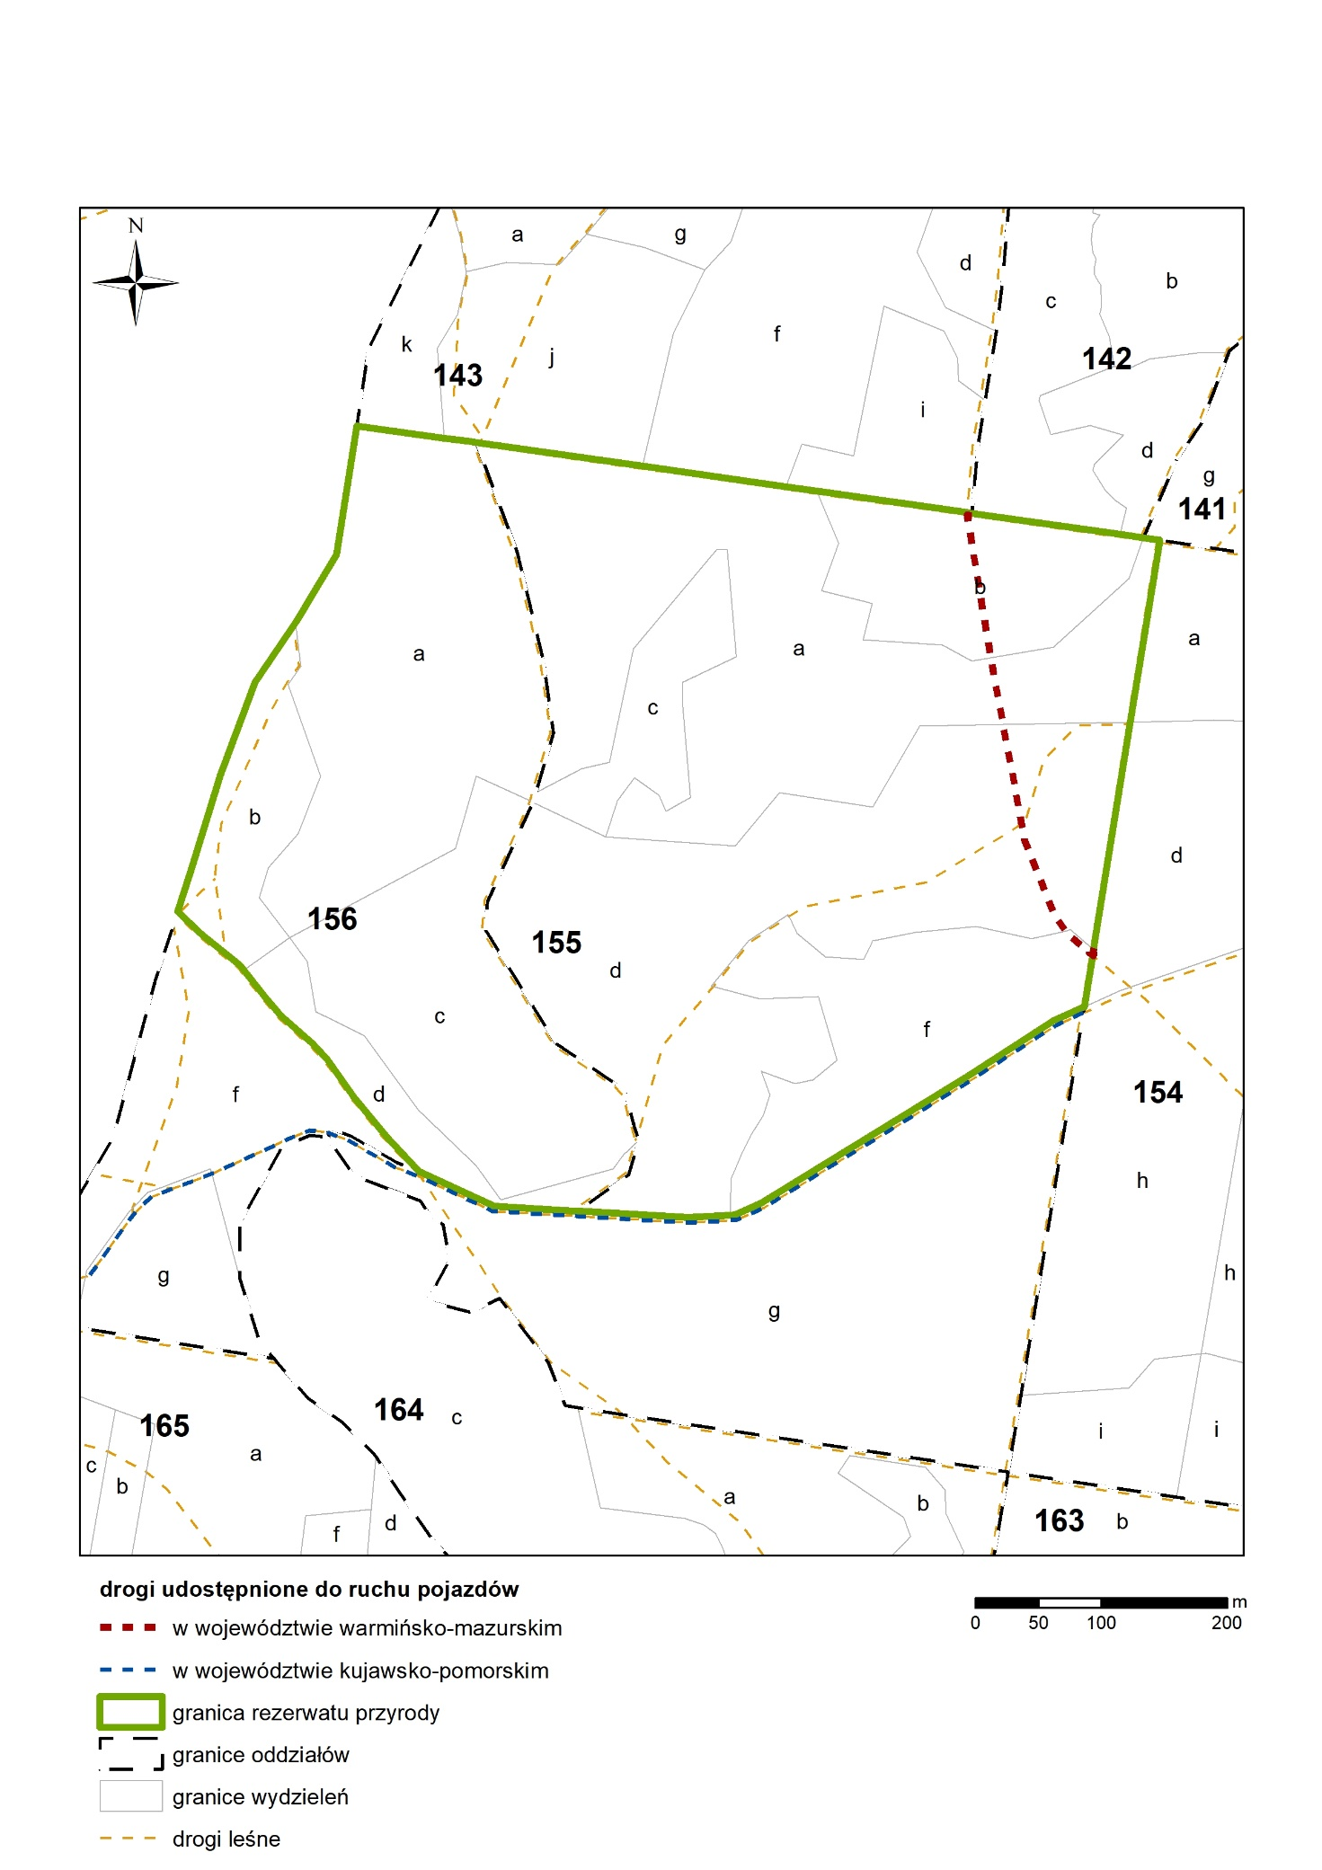

Uzasadnienie
Korzystając z delegacji ustawowej zawartej w art. 15 ust. 1 pkt 18 ustawy z dnia 16 kwietnia 2004 r. o ochronie przyrody (Dz. U. z 2018 r., poz. 1614, ze zm.), zgodnie z którą regionalny dyrektor ochrony środowiska może wskazać w granicach rezerwatu przyrody drogę do ruchu pojazdów, tutejszy organ niniejszym zarządzeniem dokonał wskazania takiej drogi w granicach rezerwatu przyrody „Bagno Mostki” w części województwa warmińsko-mazurskiego.
Wniosek o udostępnienie drogi do ruch pojazdów złożyło Nadleśnictwo Brodnica wskazując, że droga ta stanowi dotychczasowy najbliższy dojazd pomiędzy miejscowościami Kaługa-Lipowiec.
Nadleśnictwo wskazało również, że droga ta wykorzystywana była przez miejscowa ludność jeszcze przed utworzeniem rezerwatu przyrody „Bagno Mostki” i że jej dotychczasowe użytkowanie nie wpłynęło negatywnie na ww. rezerwat przyrody.
Nadmienić również należy, że ze względu na lokalizację rezerwatu przyrody „Bagno Mostki” na terenie dwóch województw, tj. warmińsko-mazurskiego i kujawsko -pomorskiego, Regionalny Dyrektor Ochrony Środowiska w Bydgoszczy wydał stosowny akt prawny w sprawie wyznaczenia drogi do ruchu kołowego w rezerwacie przyrody „Bagno Mostki” dla części województwa kujawsko-pomorskiego.
Ze względu na powyższe, tutejszy organ przychylił się do prośby Nadleśnictw Brodnica wydając niniejszy akt prawny.
Biorąc pod uwagę sprawowany przez Nadleśnictwo Brodnica zarząd nad gruntami wchodzącym w skład ww. rezerwatu przyrody, zobowiązuje się Nadleśniczego tego nadleśnictwa do sprawowania nadzoru nad ścieżką, jak również utrzymania na niej jak i w jej najbliższym otoczeniu czystości.
REGIONALNY DYREKTOR
OCHRONY ŚRODOWISKA
w Olsztynie
Agata Moździerz

